兰州理工大学

2026届毕业设计（论文）
开题报告-终稿

基于SpringBoot的天水文旅融合
题 目： 服务平台设计与实现
专业班级： 软件工程
姓 名： 严佳乐
学 号： 220162703047
指导教师： 张聚礼

计算机与人工智能学院

计算机与人工智能学院毕业设计开题报告
姓 名 | 严佳乐 | 专业 | 软件工程 | 班级 | 3班
学 号 | 220162703047 | 指导老师 | 张聚礼 | 题目类型 | 工程设计
题 目 | 基于SpringBoot的天水文旅融合服务平台设计与实现
- 选题背景及依据（简述题目的技术背景和设计依据，说明选题目的、意义，列出主要参考文献）
1.技术背景和设计依据
在“数字中国”与文旅产业深度变革的背景下，智慧化、平台化已成为区域旅游发展的核心引擎。天水市作为国家级历史文化名城，坐拥麦积山石窟、伏羲庙等世界级文化遗产，并因“天水麻辣烫”现象级出圈获得巨大网络流量。然而，当前文旅服务存在资源数字化程度低、信息孤岛严重、游客体验碎片化、线上线下消费割裂等痛点，难以将短期流量转化为可持续的产业竞争力，本地文旅服务仍存在资源数字化程度低、信息分散、体验碎片化、线上线下脱节、运营数据缺失等问题，难以将流量转化为长效竞争力。。因此，构建一个整合全域资源、提供一站式智慧服务^{[1]}的线上融合平台，对于推动天水文旅产业从“门票经济”向“体验经济”与“产业经济”转型，具有紧迫的现实意义和重要的示范价值。
本平台设计依据严格遵循软件工程规范与行业标准，基于分层化及面向对象设计原则，通过 UML 建模完成全流程规划，选择 SpringBoot+Vue ^{[2]}前后端分离架构适配现代交互需求，采用 MySQL ^{[3]} 保障数据持久化与事务安全，引入 Redis^{[4]}缓存优化高并发性能，依据《“十四五” 文化和旅游发展规划》及甘肃省智慧文旅建设要求设计全域服务模块，严格遵守《网络安全法》《个人信息保护法》保障数据安全，结合人机交互原则优化用户体验，同时在技术、经济、操作层面具备充分可行性，为平台开发提供了扎实的理论、技术与实践依据，本项目依据天水本地文旅实际需求，遵循软件工程规范，设计并实现一套集资源展示、智能规划、在线消费、社区互动、运营分析于一体的文旅融合服务平台，具备明确的现实需求与技术可行性。
2.设计目的和意义
本系统主要采用前后端分离架构，围绕游客、管理员两类核心用户设计核心功能，覆盖景点、特产、酒店、路线等天水本地文旅全场景服务，后期将迭代补充智能推荐、智能行程规划等智能化^{[5]}模块。其中，游客端可实现个人首页浏览、景点信息查询、旅游路线规划、特产与酒店信息查看、景区咨询、购物车管理、订单管理等全流程服务；管理员端可完成用户、景区、特产、酒店、订单、系统等全维度管理，保障平台稳定运营。
天水文旅融合服务平台是智慧旅游与地方产业数字化的典型应用，对提升区域文旅服务水平具有现实价值。本项目可帮助开发者熟练掌握 SpringBoot、Vue、数据库设计、接口开发、系统测试等工程化开发能力，强化软件工程思维与项目实践能力。平台建成后能够有效整合天水文旅资源、提升游客体验、提高运营管理效率、促进文旅消费转化，对推动地方文旅产业从 “流量” 向 “留量” 转变、建设安全便捷的数字化文旅服务环境具有重要意义。
3.应用前景
未来文旅平台将朝着全域一体化、服务智能化、体验沉浸化、运营数据化方向发展：资源一体化方面，打通吃、住、行、游、购、娱全业态数据，实现统一入口、统一管理、统一服务；服务智能化方面，基于用户画像与行为数据，提供智能推荐、智能行程、智能客服、智能预警^{[5]}；体验沉浸化方面，以图文、短视频、攻略、打卡地图等形式增强文化传播力与游客参与度；运营数据化方面，通过客流、消费、用户行为数据分析，实现精准营销与科学管理决策；架构轻量化方面，采用前后端分离、缓存、消息队列、分布式部署等技术，提升高并发、高可用能力。本平台在基础功能完善后，将重点迭代智能化模块，贴合行业发展趋势，为后续功能升级预留充足空间。
4.主要参考文献
- 邓宁, 韩杨, 车琳琳. 基于信息生态系统的智慧旅游公共服务平台可持续运营模式研究[J]. 华中师范大学学报(自然科学版), 2025, 59(03): 447-461.
- 基于SpringBoot+Vue的文旅平台设计与研究[J]. 无线互联科技, 2024, 21(21): 70-72.
- 袁子伯, 杨富源. 基于MySQL的数据库查询性能优化技术研究[N]. 农业科技报, 2026-02-02(006).刘亚茹, 张军.
- 张科伟.面向高吞吐场景的Redis实时数据同步机制研究与实现[J/OL]. 计算机应用与软件, 2026, [2026-04-01].
- 汪娟. 人工智能技术在教育资源精准推送中的算法优化研究[J]. 中国电子商情, 2026, 32(05): 130-132.
- 钱子浩. 基于协同过滤算法的个性化新闻推荐平台的设计与实现[J]. 数字技术与应用, 2026, 44(02): 201-203.
- 本报编辑部. 人工智能赋能文旅行业华丽转型[N]. 中国计算机报, 2025-03-24(010).
- Rodriguez A. RESTful API Design Principles: A practical guide to the architecture of the web (English Edition)[M]. BPB Publishers, 2025-12-28.
- 刘亚茹, 张军. Vue.js框架在网站前端开发中的研究[J]. 电脑编程技巧与维护, 2022, (01): 18-19+39.
- 李磊. Java EE企业级应用开发实战[M]. 北京: 人民邮电出版社, 2023: 257.（注：补全出版地，修正出版日期格式）
- Li Z Y, Gao S, Pan J, et al. Research and Application of Template Engine for Web Back-end Based on MyBatis-Plus[J]. Procedia Computer Science, 2020, 166(C): 206-212.
- 李长英, 管玲玲. 基于深度学习的数据库查询优化方法研究[J]. 电脑编程技巧与维护, 2026, (03): 104-106.
- Abhisek S. Event-Driven Architecture for Beginners using RabbitMQ and .NET: A comprehensive guide to distributed solutions with RabbitMQ and .NET (English Edition)[M]. BPB Publishers, 2024-03-30.

二、主要设计（研究）内容、设计（研究）思想、解决的关键问题、拟采用的技术方案及工作流程
1.设计思想和内容
整个系统从操作简便、界面友好、灵活、实用、安全的要求出发，完成天水文旅资源的整合与服务的全流程。基于Spring Boot的天水文旅融合服务平台的设计思想是利用现代Web技术和智能推荐^{[6]}算法，将分散的文旅资源进行整合，构建一站式旅游服务平台，为游客提供个性化的旅游体验，同时为文旅管理部门提供数据支持和决策分析能力^{[7]}。具体内容包括：
（1）系统架构设计：采用前后端分离架构，后端基于Spring Boot框架构建RESTful API^{[8]}接口，前端使用Vue.js^{[9]}框架实现用户界面，确保系统的可扩展性和维护性。通过模块化设计，实现各功能模块的解耦，便于后续功能扩展和系统升级。
（2）核心功能模块开发：设计并实现游客端和管理员端的核心功能，包括个人首页、景点信息、旅游线路、特产信息、酒店信息、景区咨询、购物车、订单管理等游客功能，以及用户管理、资源管理、订单管理、数据统计等管理员功能，满足不同用户的需求。
（3）智能推荐系统实现：基于协同过滤算法，分析用户行为数据，实现个性化的景点和特产推荐，提升用户体验和平台粘性。通过不断优化推荐算法，提高推荐的准确性和相关性。
（4）数据统计与可视化：构建多维度的数据统计分析模块，通过ECharts图表库实现数据可视化展示，为文旅运营决策提供数据支持。包括订单统计、访问统计、销售统计等多维度分析。
（5）系统集成与性能优化：确保各功能模块的无缝集成，优化系统性能，支持高并发访问，为用户提供稳定、高效的服务。通过缓存技术、数据库优化等手段，提升系统响应速度和处理能力。
（6）安全性设计：实现用户认证和权限控制，确保系统安全。采用密码加密存储、防止SQL注入和XSS攻击等安全措施，保护用户数据和系统安全。
2.解决的关键问题
（1）文旅资源数据的整合与标准化：针对天水地区分散的文旅资源数据，设计统一的数据模型和标准化方案，确保数据的一致性和完整性。解决措施：建立数据采集标准和流程，与当地旅游管理部门合作获取官方数据，设计合理的数据库表结构，实现数据的规范化管理。
（2）智能推荐算法的设计与优化：针对游客的个性化需求，设计高效的推荐算法，提高推荐的准确性和相关性。解决措施：采用基于物品与用户的协同过滤算法，结合用户行为数据和资源热度进行优化，逐步提升推荐准确率。
（3）系统性能与并发处理：确保系统在旅游旺季能够处理高并发访问，保持稳定的响应速度。解决措施：对高频查询接口进行缓存优化，使用Redis缓存热点数据，对数据库查询进行索引优化，设计合理的服务器资源配置方案。
（4）安全性保障：确保用户数据和系统安全，防止常见的安全攻击。解决措施：采用HTTPS协议进行数据传输加密，对用户密码进行加密存储，实现输入验证和参数过滤，防止SQL注入和XSS攻击，定期进行安全测试和漏洞扫描。
（5）数据库设计不合理可能导致数据冗余、查询效率低、扩展性差。解决措施：采用规范化设计原则，避免数据冗余针对高频查询场景设计合理的索引，考虑数据量增长对数据库性能的影响，预留扩展空间。
3.拟采用的技术方案
本设计通过SpringBoot+Vue 前后端分离架构与缓存、消息队列、数据库优化等技术相结合，构建一套完整的天水文旅融合服务平台。系统从需求分析、架构设计、数据库搭建、功能开发到测试部署，覆盖文旅服务全流程，能够为游客和管理者提供稳定、便捷、智能的一站式服务。通过模块化设计与性能优化，平台具备界面友好、操作简便、安全实用、扩展性强等特点，可满足地方文旅数字化服务的实际需求。
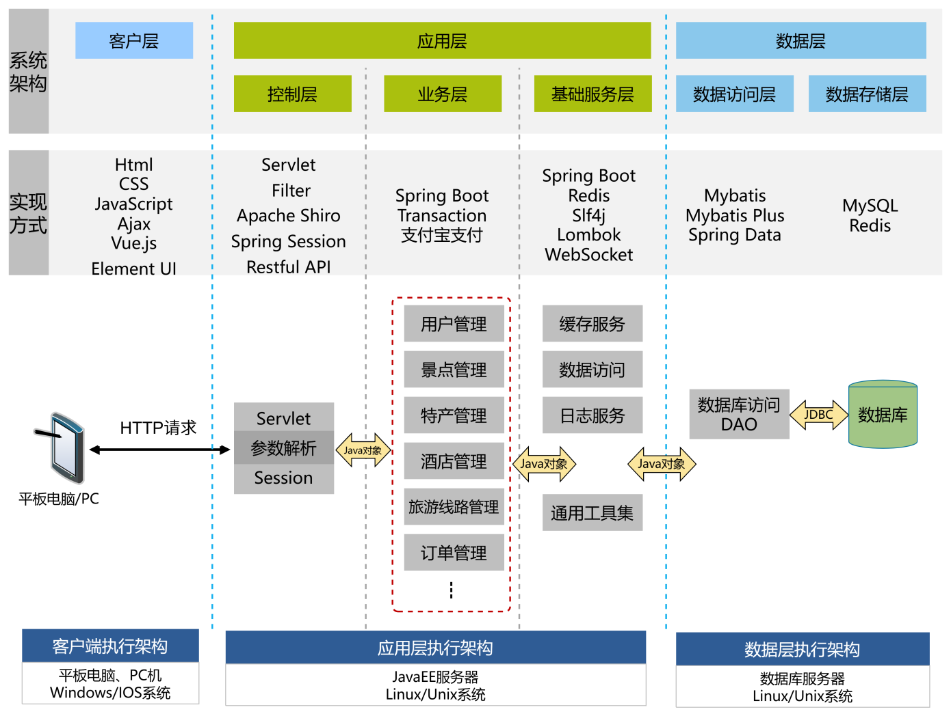
图1.技术方案图
4.技术介绍
（1）SpringBoot 是一款用于快速开发 Java 后端应用的框架，能够简化配置、提高开发效率，自带服务器部署环境，适合快速构建稳定可靠的后端服务。本系统采用 SpringBoot 作为核心后端框架，用于实现业务逻辑、接口开发与数据处理。Vue.js 是一款轻量级前端框架，支持组件化开发与双向数据绑定，能够高效构建交互友好的页面。本系统使用 Vue.js 搭建前端界面，配合 Element-UI ^{[10]}组件库快速实现页面布局与交互功能。
（2）本系统采用前后端分离架构，前端负责界面展示与用户交互，后端负责业务处理与数据持久化。后端通过 RESTful API 向前端提供数据接口，前后端通过 JSON 格式进行数据交互。MySQL作为关系型数据库，用于存储用户信息、景区数据、订单记录、评论内容等业务数据，保证数据存储安全与事务一致性。Redis 主要用于热点数据缓存、会话管理，减轻数据库查询压力，提升系统在高并发场景下的响应速度。MyBatis-Plus^{[11]} 用于简化数据库 CRUD 操作，提高开发效率，同时有效防止 SQL 注入风险^{[12]}。RabbitMQ^{[13]} 消息队列用于处理订单、消息通知等异步任务，实现系统解耦与流量削峰。
5.主要实现以下功能：
（1）游客端功能模块：该模块主要为游客提供全方位的旅游服务，包括个人首页个性化推荐、景点信息浏览与收藏、旅游线路查询与预订、特产信息展示与购买、酒店信息查询与预订、景区咨询等功能。该模块可以让游客便捷地获取天水旅游资源信息，享受一站式旅游服务体验。通过前后端分离架构和响应式设计，系统能够为游客提供流畅、直观的操作界面，满足不同设备的访问需求。主要使用Vue.js、Element UI和Axios实现。
（2）管理员端功能模块：该模块主要为平台管理员提供管理功能，包括用户管理、景区分类管理、景点信息管理、门票订单管理、旅游线路管理、特产类型管理、特产信息管理、房间类型管理、酒店信息管理、酒店预订管理等。该模块可以让管理员高效地管理平台资源和订单，确保平台的正常运营。通过权限控制和数据验证，系统能够保证管理操作的安全性和准确性。主要使用Spring Boot、MyBatis Plus和Apache Shiro实现。
（3）智能推荐功能模块：该模块主要基于用户行为数据，实现个性化推荐，包括基于收藏的景点推荐和基于购买的特产推荐。该模块可以让游客获得符合个人兴趣的旅游资源推荐，提升用户体验和平台粘性。通过协同过滤算法的应用，系统能够发现用户的潜在兴趣，提供精准的个性化推荐。主要使用Java实现协同过滤算法。
（4）数据统计与可视化功能模块：该模块主要为管理员提供多维度的运营数据统计和可视化分析，包括订单统计、访问统计、销售统计等。该模块可以让管理员直观地了解平台运营状况，为文旅运营决策提供数据支持。通过ECharts图表库的应用，系统能够将复杂的数据转化为直观的可视化图表，提升数据理解和分析效率。主要使用ECharts和Spring Boot实现。

三、毕业设计（论文）工作进度安排
1. 搜集参考资料，分析题目要求。(第1周)
2. 教师指导学生学习进行需求分析。(第2～3周)
3. 学生提出系统总体设计方案和详细设计方案,并考虑工程伦理、技术经济等问题。(第4～7周)
4. 功能实现（软件编程）。(第8～10周)
5. 软件调试。(第11～13周)
6. 撰写、修改毕业论文（第14周）
7. 准备答辩资料（第15周）

指 导  教 师  意 见 | 指导教师签字:  年 月 日

